新 书 推 荐

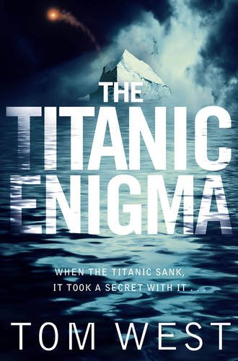
中文书名：《泰坦尼克的奥秘》
英文书名：The Titanic Enigma
作 者：Tom West
出 版 社：Pan Macmillan
代理公司：ANA
页 数：400页
出版时间：2013年6月
代理地区：中国大陆、台湾
审读资料：电子稿
类 型：小说

- 动作片型悬疑小说，情节跌宕起伏，扣人心弦。
- 大卫·鲍尔达奇（David Baldacci）与詹姆斯·帕特森（James Patterson）小说读者的完美选择。

内容简介：

泰坦尼克沉没的时候,一个秘密也随之埋葬……

纽芬兰（Newfoundland）东南部375英里处，一艘轮船的船员拍到了一个惊人的场景：海水表面开始冒泡，数百万条鱼浮了上来。然后，一条巨大的抹香鲸鱼从水中跃然而起，又沉沉地落了下来，砸在海面上，死了。不到24小时，该场景变成了一种世界现象，而这次事件的精确坐标下面13,000英尺的地方，就是泰坦尼克号沉船所在之处。

凯特·韦瑟罗（Kate Wetherall）工程师和她的前男友，海洋考古学家罗·贝茨（Lou Bates）曾一起工作了大约一年的时间，他们在海洋研究学院（Institute of Marine Studies）专门从事沉船残骸的科学考察工作。纽芬兰事件发生三天后，军队指派了一支名为“海洋现象REZ375”的调查团，该团队的领导人杰里·德汉姆（Jerry Derham）指挥官前来拜访俩人。他们需要立刻把调查团带往现场并尽快开展调查工作。

但是，对于在船里会发现什么，他们一点心理准备也没有。有人曾经在泰坦尼克号上存放了一个秘密。那个秘密已经在海底困了上百年，而拥有这个秘密的人可能已经为此付出了生命的代价。但是现在，有人会为了掌握1912年让人死于非命的这个秘密，而再次进行杀戮……

作者简介：

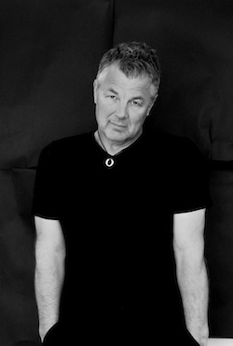
汤姆·韦斯特（Tom West）是一位动作冒险类国际畅销书作家的笔名，他出版过的小说包括《谋杀的艺术》（The Art of Murder）。他还用麦克·怀特（Michael White）这个笔名与詹姆斯·帕特森（James Patterson）合写过一本《私有奥兹国》（Private Oz），这本书是隐秘故事系列小说的一部分。汤姆·韦斯特目前住在澳大利亚的悉尼。

汤姆·韦斯特已经出版了10本小说和28本非小说作品。他写的小说包括国际畅销书《春分与秋分》（EQUINOX）、《美第奇的秘密》（THE MEDICI SECRET）、《波吉亚家族的指环》（THE BORGIA RING）、《谋杀的艺术》（THE ART OF MURDER）以及《肯尼迪阴谋》（THE KENNEDY CONSPIRACY），这些书都由兰登书屋（Random House）出版发行。他还用山姆·费舍尔（Sam Fisher）的笔名写了E-Force三部曲[《紧急状态》（STATE OF EMERGENCY）、《余震》（AFTERSHOCK）、《纳米》（NANO）]。

他的第一步热卖小说是《春分秋分》（Equinox），该书被翻译成35国文字，并在英国排行榜上名列前十。不过，在写作《春分秋分》之前，他还写过很多非小说作品，包括国际畅销书《史蒂芬·霍金：科学与人生》（Stephen Hawking - A Life in Science），此书被翻译成15种语言，另外还有《爱因斯坦：科学与人生》（Einstein - A Life in Science），以及《达尔文：科学与人生》（Darwin - A Life in Science），合著者都是约翰·格里宾（John Gribbin）。另外还有一些广受好评的非小说类作品，包括《艾萨克·牛顿：最后的术士》（ Isaac Newton - The Last Sorcerer），该书在英国被评为1997年必读传记，在美国被书商协会投票评选为1997年度科普读物；《对手》（Rivals），该书入围了“2002年安万特科普写作奖(Aventis Prizes for Science writing)”的终选名单；以及《战争之果》（The Fruits of War ），2006年安万特奖的初选名单作品。

该作者曾经是英国《GQ》杂志的科学版编辑，也是伦敦《周日快报》（Sunday Express）的专栏作家，他还曾经是80年代的流行乐队“The Thompson Twins (1982)”的成员之一。

从1984年至1991年，他在成为全职作家之前，曾经在牛津都瓦布卢克学校（d'Overbroeck's College）担任过科学讲师。

他还是电视广播节目中的常客，并与音乐界仍然保持了接触。

他还与詹姆斯·帕特森（James Patterson）合写了一部小说《私有奥兹国》（Private Oz），该书英国版的书名为《秘而不宣》（PRIVATE DOWN UNDER），美国版的名字是《私有悉尼市》（PRIVATE SYDNEY）

谢谢您的阅读！
请将反馈信息发至：齐梦涵（Nicole Qi）
安德鲁·纳伯格联合国际有限公司北京代表处
北京市海淀区中关村大街甲59号中国人民大学文化大厦1705室
邮编：100872
电话：010-82504206
传真：010-82504200
Email：Nicole@nurnberg.com.cn
网址：http://www.nurnberg.com.cn
微博：http://weibo.com/nurnberg
豆瓣小站：http://site.douban.com/110577/

